**实验2 词法分析器**

1. 实验遇到的问题及解决方法

问题：

在生成lex.yy.c文件过程中出现warning，并且最后结果错误，会将int，bool，char，float归为id类型。



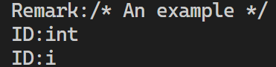

原因及解决方法：

由于我将basic类型定义在了id类型之后，而int，bool，char，float类型符合id类型的正则表达式，所以会将其归为id类型。

将basic类型定义在id类型之前即可解决该问题。

1. 结果展示



